č. 10 / 2010

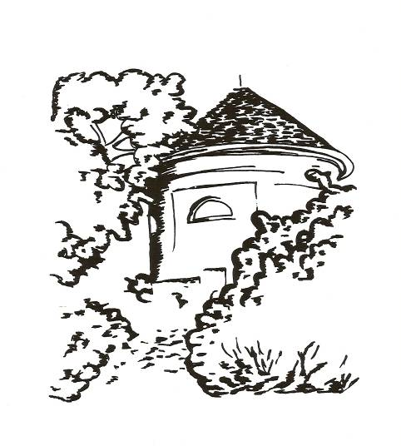

Měsíčník pro občany Petrohradu, Černčic a Bílence
VYDÁVÁ OBEC PETROHRAD
CENA 2,- Kč



Milé čtenářky a milí čtenáři,

jdeme-li krajinou vyfoukanou podzimním vichrem, který tak snaživě rve listy ze stromů a odhaluje nahotu větví, chce se nám myslet na věci podstatné a důležité a ty nepodstatné odsunout stranou. Odhalující se příroda vypadá čistě, klidně a smutně a dává nám prostor k přemýšlení a ke vzpomínkám, ukládajícím se v našich srdcích a myšlenkách…
Každý člověk má svou minulost, stejně tak každé místo na naší Zemi. Vejdeme-li na tichý vesnický hřbitov, minulost obce k nám hovoří z fotografií a jmen na náhrobcích a čím jsme starší, tím více jmen a osudů si pamatujeme. Nejklidnější místo v kraji, kde lidé při hovoru šeptají nebo jen tiše rozmlouvají s těmi, kteří již odešli, se právě nyní stává prostorem, v němž můžeme uctít jejich památku zapálenou svíčkou, květinou, věnečkem, tiše se zastavit a zavzpomínat, otevřít srdce a duše tomu, co bylo dříve a co přetrvalo do současnosti.
Snad proto si rádi prohlížíme staré obrázky a fotografie zobrazující místa, která dnes vypadají úplně jinak nebo již neexistují. Je v nich ukrytá energie starých časů a samozřejmě informace, kterou lze předávat dál v případě, že ji někdo předávat chce.
Nemluvím jen o těch, kteří nezahodí potlučený hrneček po babičce, ale schovají si ho jakou vzácnou památku, rádi listují ve starých knížkách, sedí na oprýskané židli, protože patřila pradědečkovi, ale také o nadšení sběratelů, kteří shromažďováním věcí v minulé době nepodstatných a méně důležitých zachraňují historii pro dnešek a my jen tiše doufáme, že i naše současnost bude někdy někoho zajímat natolik, že ji bude chtít zachovat pro příští generace. Nebo snad máte pocit, že nebude tak zajímavá a vzácná? Uvidíme…

Marie Vránová

1/
Z NAŠEHO KRAJE

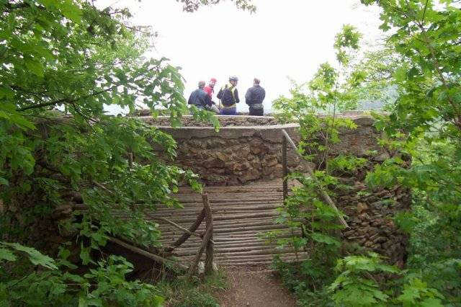

Určitě všichni toto místo, častý cíl našich procházek, dobře znáte.
Je potěšitelné, že sem přicházejí i turisté z jiných koutů naší země. Stejně jako my i oni se rozhlédnou po kraji a řeknou si, jak je tady krásně.
My však k tomu můžeme dodat, ano, je tu krásně a my jsme tu doma.

2/
VÝSLEDKY VOLEB

 | VĚK | POŘADÍ  NA HLAS. LISTINĚ | POČET  HLASŮ
Sdružení nezávislých kandidátů
Hasiči
1. Petr Kunc | 50 | 1. | 105
Komunistická strana Čech a Moravy
1. Jiří Motejzík | 59 | 1. | 85
Nezávislí č. 1
1. Miroslav Vrána | 58 | 1. | 137
2. Petr Čapek | 62 | 2. | 116
3. Josef Pták | 48 | 8. | 105
Sdružení nezávislých kandidátů
Evropští demokraté
1. Václav Špilar | 67 | 9. | 110
2. Jitka Idžakovičová | 34 | 1. | 95
Nezávislí č. 2
1. Roman Dáňa | 40 | 2. | 125
2. Jitka Dondová | 33 | 8. | 76

I N F O R M A C E
o konání ustavujícího zasedání nově zvoleného
Zastupitelstva Obce Petrohrad

Obecní úřad Petrohrad v souladu s ustanovením § 93 odst. 1 zákona č. 128/2000 Sb., o obcích (obecní zřízení), v platném znění, informuje o konání ustavujícího zasedání Zastupitelstva Obce Petrohrad, svolaného dosavadním starostou Janem Ritterem v souladu s § 91 odst. 1 zákona o obcích.

3/
Místo konání: Obecní úřad Petrohrad – zasedací místnost

Doba konání: 5. listopadu 2010 od 17,00 hod.

Navržený program:

- Určení zastupitele pro řízení jednání
- Určení ověřovatelů zápisu
- Schválení programu
- Kontrola mandátů
- Složení slibu zastupitelů
- Určení počtu místostarostů
- Určení počtu a funkcí uvolněných zastupitelů
- Určení způsobu volby starosty a místostarosty
- Volba starosty
- Volba místostarosty
- Určení počtu a složení výborů a komisí
- Volba předsedů výborů a komisí
- Rozhodnutí o odměnách za výkon funkcí
- Diskuse



Jan RITTER
dosavadní starosta obce Petrohrad

4/
ZNÁMKY S CÍSAŘEM

O Jiřím Bláhovi a jeho sběratelství jsme již letos jednou psali, ale nyní nám sám představil nejcennější část své sbírky. Během dnů, kdy v naší obci probíhaly komunální volby, v mezipatře obecního úřadu jste si mohli prohlédnout řadu starých pohlednic se snímky míst v naší vesnici, která bychom bez Jirkova komentáře mnohdy stěží poznali. Pohledy na zámek, kapličku, park, lesy a na místa již dávno neexistující v této podobě nutí člověka zamyslet se nad plynutím času a zároveň i nad tím, jak je dobře, že si lidé doma schovávají staré obrázky a fotografie nebo je v případě nutnosti odloží na půdu.
Pak je tam může najít ten, pro něhož mají historickou a sběratelskou hodnotu. Jiří nám ukazuje nejstarší pohlednice z počátku minulého století a zdůrazňuje, že na zadní straně je kromě rukopisu pisatele vzácná známka s císařem. Je na něm vidět, jakou radost má ze svých nálezů, jak ho těší podělit se s ostatními o svůj zážitek a vyprávět s přehledem a zaujetím o zobrazovaných místech.
„Tohle jsem také našel na půdě,“ ukazuje na malý soudek, který byl vyroben v petrohradském pivovaře a stále je ve velmi dobrém stavu.
„Velkou radost mám i z těchto pivních lahví,“ a dále vysvětluje, že v těch bylo pivo určené pro majitele a pro určitou společnost, a proto nebyly tak běžné.
Loučíme se s mladým nadšencem a věříme, že se podaří svou sbírku postupně rozšiřovat o zajímavé unikáty. Jirku především zajímá vše, co se týká Petrohradu, místa, kde žije rád a kde bych chtěl žít i nadále. To mu z celého srdce přejeme a děkujeme za zajímavý nápad s předvedením jeho cenných „drobností“.

5/

NĚCO Z HISTORIE
ANEB
O CÍSAŘI Z POŠTOVNÍCH ZNÁMEK

František Josef I.

František Josef I. byl rakouský císař, český a uherský král. Narodil se 18. 8. 1830 ve Vídni. Na trůn nastoupil v 18 letech. Radou i pomocí mu byl ministerský předseda Felix, kníže Schwarzenberg. Záhy se mladému císaři podařilo potlačit revoluční ohniska v zemi a obnovit velmocenské postavení Rakouska. V roce 1849 vydala vláda oktrojovanou (vnucenou) ústavu. Roku 1852 ji František Josef I. odvolal a obnovil absolutistické zřízení v monarchii. V roce 1867 došlo k rakousko-uherskému vyrovnání. Monarchie se rozdělila na dvě části se společným panovníkem, armádou, zahraniční politikou. Během jeho vlády se rozšířila čeština na základních i středních školách a od roku 1897 se začalo češtiny užívat jako úředního jazyka.

28. června 1914 zemřel při atentátu v srbském Sarajevu rakouský následník trůnu Ferdinand d'Este a jeho manželka Žofie. O měsíc později 28. července 1914 vyhlásilo Rakousko-Uhersko válku Srbsku. Císař František Josef I. zemřel uprostřed války 21.11.1916 ve Vídni. Jeho následníkem se stal jeho prasynovec Karel I.

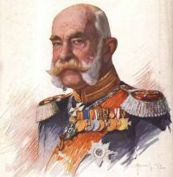
6/
Co se připravuje

Kulturní komise Obce Petrohrad
pořádá
COUNTRY CANDRBÁL
(pod dohledem šerifky Pavlíny Paradičové)

na sále restaurace Na Návsi
v sobotu 30. října od 20 hodin

hraje country kapela NASAH vstupné: 50 Kč
přivítáme stylové westernové oblečení
(není podmínkou)

7/
Kulturní komise Obce Petrohrad
pořádá
pro děti a jejich rodiče
podzimní zájezd do Prahy

C I R K U S C I R K U S C L A S S I C

v sobotu 13. listopadu

představení začíná ve 13.30 a trvá dvě a půl hodiny
vstupné 200 Kč
děti do pěti let zdarma
ostatním dětem hradí vstupné Obec Petrohrad
závazné přihlášky se přijímají do 30. října

8/

Den vzniku Československa

dne 28. října je státní svátek, vznik Československa v roce 1918
___________________________________________________________________________
Dne 28. října 1918 zahájila v Ženevě delegace Národního výboru vedená Karlem Kramářem jednání s představitelem protirakouského zahraničního odboje Edvardem Benešem o utvoření a podobě samostatného československého státu. Téhož dne kolem 9. hodiny ranní se vydali Antonín Švehla a František Soukup jménem Národního výboru převzít Obilní ústav v Praze, aby zabránili odvozu obilí na frontu. Poté se rozšířila zpráva o uznání podmínek míru Rakousko-Uherskem. Podmínky obsahovaly i uznání autonomie národů Rakousko-Uherska, které si lid vyložil jako uznání nezávislosti. Tato zpráva se stala impulsem k živelným demonstracím, při nichž lid jásal v ulicích a ničil symboly Rakousko-Uherska. Navečer téhož dne vydal Národní výbor první zákon, „zákon o zřízení samostatného státu československého“. Tentýž den byli do Národního výboru přibráni 4 slovenští zástupci.
Slova, která i dnes mají svůj význam
Prohlášení československého státu
Lide československý!
Tvůj odvěký sen stal se skutkem.
Stát československý vstoupil dnešním dnem v řadu samostatných kulturních států světa.
Národní výbor, nadaný důvěrou veškerého lidu československého, přejal jako oprávněný a zodpovědný činitel do svých rukou správu Tvého státu.
Lide československý!
Vše, co podnikáš, podnikáš jako nový svobodný člen velké rodiny samostatných svobodných národů. Novým činem v této chvíli zahajují se nové a bohaté a slavné dějiny Tvé. Nezklameš očekávání celého kulturního světa, který s žehnáním na rtech vzpomíná Tvých slavných

9/

dějin, jež vyvrcholily v nesmrtelných výkonech československých legií na západním bojišti a v Sibiři.
Celý svět sleduje Tvůj krok do nového života, Tvůj vstup do země zaslíbené. Zachováš štít čistý, jako jej zachovalo Tvé národní vojsko - československé legie.
Nezapomínej národní kázně a bud si stále vědom, že jsi občanem nového státu nejen se všemi právy, nýbrž i povinnostmi.
Na počátku velkého díla ukládá Ti Národní výbor, ode dneška Tvá vláda, aby Tvé chování a Tvá radost byly důstojné velké už chvíle nynější. Naši osvoboditelé Masaryk a Wilson nesmí být zklamání ve svém přesvědčení, že dobyli svobodu národu, který dovede sám sobě vládnout.
Ni jediným rušivým činem nesmí býti zkaleny velké okamžiky, ni jediný z Vás nesmí se dopustiti ničeho, co by mohlo vrhnout stín na čisté jméno národa, každý z Vás musí bezvýhradně šetřiti všeho, co jiným je svato.
Svobody osobní a majetku soukromého nesmí býti dotčeno.
Dbejte bezvýhradně rozkazů Národního výboru!
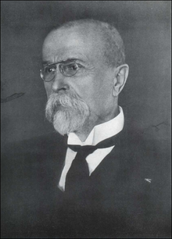
V Praze, 28. října 1918
Za Národní výbor československý:
Dr. Fr. Soukup,
Jiří Stříbrný,
Ant. Švehla,
Dr. Vavro Šrobár,
Dr. Alois Rašín
__________________________________

Tomáš Garrigue Masaryk
(7. března 1850 Hodonín – 14. září 1937 Lány)
byl pedagog, politik a filozof. V roce 1918 se stal
prvním prezidentem Československa. Za klíčový
podíl na vzniku samostatného nezávislého státu
byl označen za Prezidenta Osvoboditele.

10/

Z kroniky obce …

Pokračování z minulého čísla Lunarie. Jedná se o dopis některých českých zaměstnanců Evžena Alfonse hraběte Czernina, zveřejněný v týdeníku Žatecký kraj, č. 48. Ze dne 31. 11. 1933 na str. 4-5.

K našemu článku o poměrech na Czerninském velkostatku v Petrohradě dostalo se nám z řad českých zaměstnanců těchto vysvětlení: Pan Eugen Czernin řídí se tradicí, zachovávanou na velkostatku Petrohrad, postupuje v ohledech v národnostních objektivně, o čemž svědčí i okolnost, že právě před krátkou dobou odprodal tělocvičné jednotě „Sokol“ nádražní restauraci v Petrohradě … Za stávající hospodářské krise musilo se přikročiti k úsporným opatřením…tato týkala se, bohužel, i řad zaměstnaneckých, avšak, stejnou měrou jak Čechů, tak Němců, jak dokazují tato holá fakta:
Ode dne převzetí velkostatku nynějším p. majitelem odešli z řad německých zaměstnanců tito: (uvedeno 5 jmen). Co se týče českých zaměstnanců … ředitel Karel Scheiner zemřel již r. 1931 a vedení ústřední účtárny převzal dlouholetý czerninský účetní pan Schamschula.

11/

Bývalý generální ředitel ing. Mareš odešel do výslužby na vlastní žádost, jeho úlohu vykonává nyní ředitel Czalatnay, národnostní činovník z Chudenic. … Není správné, že byli přijati dva šofeři Němci, nýbrž pouze jeden a ten na místě propuštěného šoféra, Němce Pöpperla. Že revírník Heinz přešel raději do služeb města Rakovníka, kde má postavení více samostatnější, nemůže býti panu velkostatkáři vytýkáno. Za něho nová síla přijata nebyla.
Když se Bohumil Trhlík vrátil z presenční služby vojenské, nebylo pro něho, bohužel, volného místa. Místo jeho nově obsazeno nebylo … počet propouštěných německých nádeníků byl větší než počet českých…
Prof. Heske jako odborník toliko přechodně vykonává činnost odborného poradce. Práce tyto jsou předepsány zákonem a jest povinností velkostatku, příslušné skizzy a mapy provésti… přičemž mapy

zpracují dva čeští zaměstnanci velkostatku, ing. Steinbach a ing. Ulman … není také správné, že bychom my, zaměstnanci Češi, žili v obavě o své služební místo (následují podpisy).
Poznámka redakce: Rádi věříme v dobrou vůli velkostatkáře Eugena Czernina. Velice nás těší svědectví, že kráčí v duchu tradice slavného rodu, s nímž jsme zvyklí spojovat vždy české právo, českou sílu a smysl pro českou práci … (Konec citace článku ze Žateckého kraje)

Jedná se o jednu z epizod, sílícího napětí mezi Čechy a Němci po nástupu A. Hitlera v Německu. Chci ještě uvést komentář autora knihy:
„Pravděpodobně aby zmenšil národnostní napětí na panství Petrohrad (s německou většinou obyvatelstva), nahradil hrabě Evžen Alfons některé své české zaměstnance Němci, což bylo na české straně pochopitelně přijato s nelibostí. Propuštěné ale penzionoval s plným zajištěním a bytem.“

RNDr. Václav Špilar

PODĚKOVÁNÍ

Byl jsem u toho, když před dvanácti lety Jan Ritter kandidoval na funkci starosty obce a jsem u toho, když odchází a chystá se do důchodu.
Přestože mám přehled, nechci vyjmenovávat, co se v obci za tuto dobu udělalo či neudělalo. Mnozí by si určitě mohli říct, že se mohlo vykonat více, s tím souhlasím, ale na druhou stranu vím, že Jan Ritter byl velmi dobrý úředník, s přehledem se orientoval ve vyhláškách a zákonech a snažil se obec vést zodpovědně a k jejímu prospěchu. Nezvratným faktem je, že naše obec nijak nestrádala, účetní audity byly vždy v naprostém pořádku, a tak nové zastupitelstvo může začít s účtem 6 miliónů Kč.
Chci touto cestou Janu Ritterovi za vše poděkovat a do důchodu, na který se těší, mu přeji pevné zdraví a hodně pohody.

Miroslav Vrána



Obec Petrohrad

Usnesení
z 41. řádného zasedání Zastupitelstva Obce Petrohrad
konaného dne 11. října 2010

01/41/2010 Zastupitelstvo obce schvaluje program zasedání tak, jak

byl předložen starostou.

02/41/2010 Zastupitelstvo obce projednalo a bere na vědomí smlouvu

o výpůjčce části pozemkové parcely č.891/1

k.ú.Petrohrad mezi Obcí Petrohrad a Ústeckým krajem.

Zastupitelstvo obce požaduje úpravu smlouvy v článku III. (výpověď smlouvy).

03/41/2010 Zastupitelstvo obce schvaluje prodej části parcely č.889/16

a st.p.č.261 v k.ú.Petrohrad paní Michaele Beldové za cenu

stanovenou znaleckým posudkem. Nabyvatel zajistí

znalecký posudek a oddělovací geometrický plán na své

náklady.

04/41/2010 Zastupitelstvo obce schvaluje prodej parcely č.889/34
v k.ú.Petrohrad (vzniklou oddělením geometrickým
plánem z parcely č.889/13) Ing.Václavu Sochorovi za cenu
stanovenou znaleckým posudkem. Nabyvatel zajistí
znalecký posudek a oddělovací geometrický plán na své náklady.

13/
05/41/2010 Zastupitelstvo obce schvaluje Povodňový plán obce Petrohrad.

06/41/2010 Zastupitelstvo obce bere na vědomí informace o realizaci

projektu SESO „Monitoring pohybu hladin a zajištění přenosu dat a informací - Protipovodňová opatření na drobných vodních tocích - II.etapa“.

07/41/2010 Zastupitelstvo obce bere na vědomí žádost o výstavbu

dětského hřiště.

08/41/2010 Zastupitelstvo obce schvaluje rozpočtovou změnu

č.3/2010.Příjmy i výdaje po změně budou 8.097.000,-Kč.

09/41/2010 Zastupitelstvo obce bere na vědomí informaci o konání Rally

Střela.

Miroslav Vrána Jan Ritter
Místostarosta Obce Petrohrad starosta Obce Petrohrad
______________________________________________________________

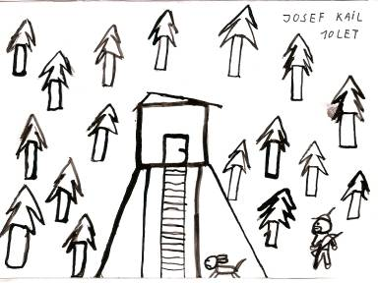

Obrázek z archivu Lunarie

14/
SPOLEČENSKÁ KRONIKA

Životní výročí v říjnu 2010

Hubková Věra - Petrohrad
Frondlová Pavla - Petrohrad
Přibyl Oleg - Petrohrad
Fodor Ladislav - Petrohrad
Trhlíková Marie - Petrohrad
Soukup Karel - Černčice
Kail František - Bílenec
Precht Karel - Petrohrad
Kailová Věra - Petrohrad
Moravcová Marie - Petrohrad
Kováčová Irena - Petrohrad
Tkačík Milan - Petrohrad

BLAHOPŘEJEME

__________________________________________________________

LUNARIA, měsíčník Obce Petrohrad
Redakce: Marie Vránová, Ivana Hůrková, Eva Učíková, Lada Tomanová
Adresa: Obecní úřad Petrohrad, Petrohrad 146, 439 85
Kontakty: tel./fax : 415 219 020 e-mail: obec.petrohrad@iol.cz
lunaria.petrohrad@seznam.cz

